桃園市立大有國民中學114學年度第二學期第一次評量試卷
年 級 | 七 | 考 試  科 目 | 地理 |  |  | 命 題  範 圍 | L1-L2 | 作 答  時 間 | 45分
班 級 |  | 姓 名 |  | 座 號 |  | 分 數
單題20題，題組18題，共38題。1-14題1題2分，15-38題一題3分，共100分。
1.( )下列何者屬於人口統計中的「社會增加」？(A)畢業後至花蓮工作定居的阿文 (B)疫情期間離開人世的病人
(C)臺灣新住民小美的新生兒 (D)出身高雄並在高雄生活的小誠
2.( )來自越南的新住民小翠與台灣人結婚後，在台灣產下一名男嬰並完成戶籍登記。請問關於小翠與其子的人口
統計，下列敘述何者正確？
(A)小翠來到台灣定居，屬於自然增加 (B) 小翠產下的男嬰，會列入出生率統計
(C)男嬰因母親是越南籍，列入移入率 (D) 該男嬰的出生會影響台灣的社會增加
3. ( )臺灣的語言中融入了許多外來語。下列哪一個國家不是早期歷史中影響臺灣外來語的主要來源國？
(A)荷蘭(B)日本(C)韓國(D) 西班牙
4.( )臺灣近年來有許多來自東南亞的外籍移工，其中以印尼籍人數最多。若這群移工想在休假時前往其家鄉最主
要的宗教場所進行禮拜與參拜，他們通常會前往下列何處？ (A)神社 (B)教堂 (C)佛寺 (D)清真寺
5.( )新北市人口總數比臺北市多出近150萬，但人口密度卻比臺北市低上許多，原因是？
(A)臺北市生活品質較佳 (B)新北市生活成本較低(C)臺北市公寓大樓較多(D) 新北市土地面積較大 (表一)
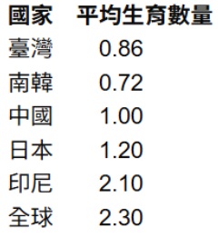
6.( )人口替代率是指在不考慮社會增加的情況下，出生與死亡達到平衡，使人口總
數維持不變的生育水準，通常定義為平均每位女性生育 2.1 名子女。表一為亞
洲主要國家與全球的平均生育數量，關於此表的分析何者正確？
(A)全球的人口總數將從80億人往下降 (B)南韓、臺灣已面臨嚴重少子化問題
(C)面臨人口縮減，印尼政府應引入移民 (D)全球經濟差，各國平均生育數量較低
7.( )承上題，何者可能是南韓與臺灣政府面臨人口問題時提出的解決方法？
(A)實施嚴格節育政策(B)提高育兒補貼金額(C)縮減長者社福預算(D)鼓勵國民移居國外。
8.( )世界大部分人口集中於北回歸線至北極圈的範圍間，最有可能跟哪個因素有關？
(A)氣候溫和 (B)地形平坦 (C)水源充足 (D)交通便捷
9.( )截至2026年2月，臺灣人口數約為2,328萬人，北部地區約占1,070萬人，近一半人口聚集於北部地區的原
因可能是？(A)緯度較低 (B)地形平緩 (C)水源充足 (D)工商發達
10.( ) 俄烏戰爭爆發至今已持續多年，根據統計，烏克蘭的「性別比」出現明顯下降的趨勢。請根據人口統計定
義判斷，造成烏克蘭性別比「降低」的主要原因為何？ (A) 戰爭導致大量成年男性陣亡 (B) 為增加勞動力，
引進男性國際移工 (C) 婦女因家園被毀，大量移民出國 (D) 性平觀念受重視，女性新生兒比例高
11.( )承上題，烏克蘭近年的人口金字塔可能最接近何者？
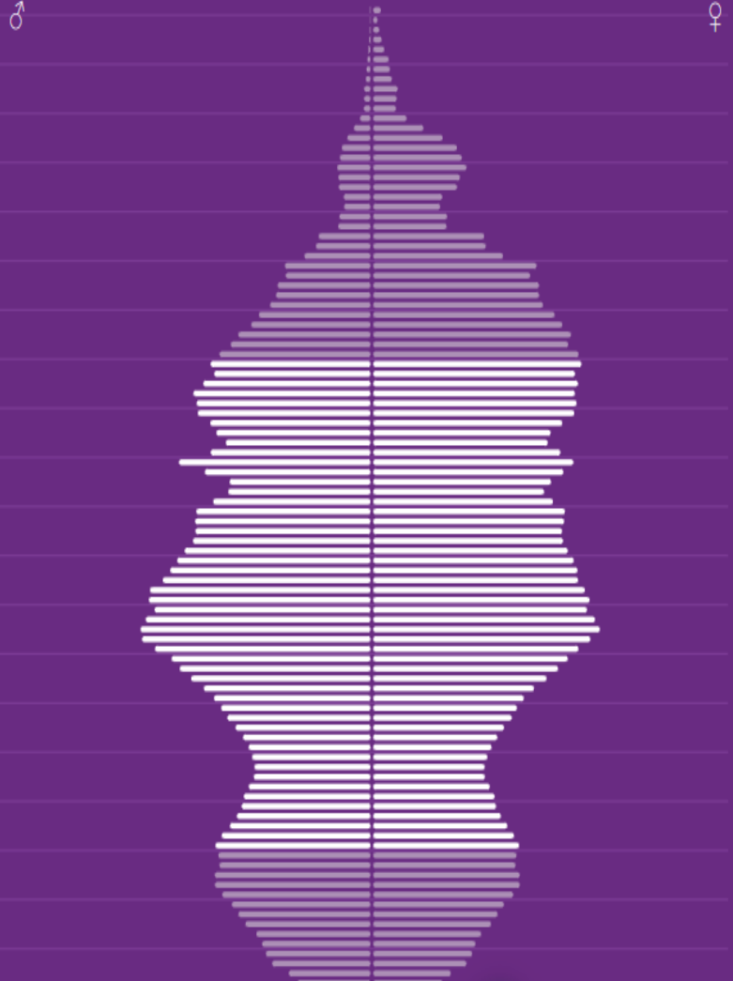
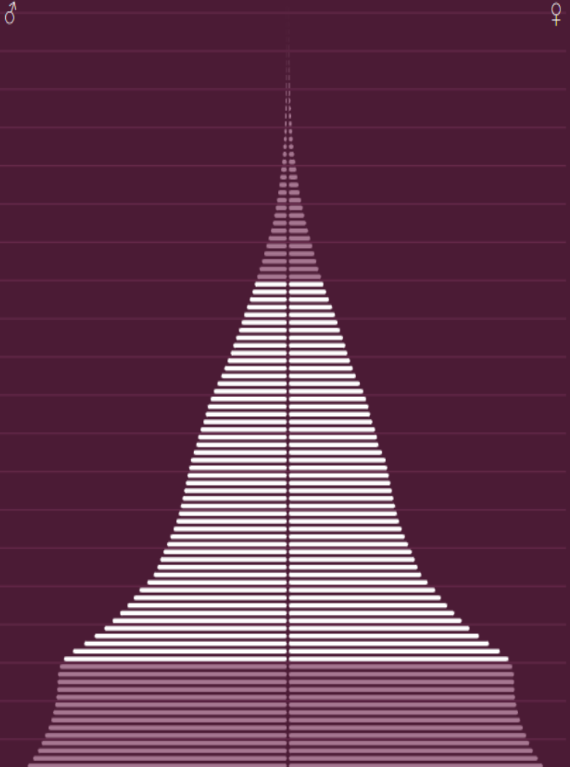
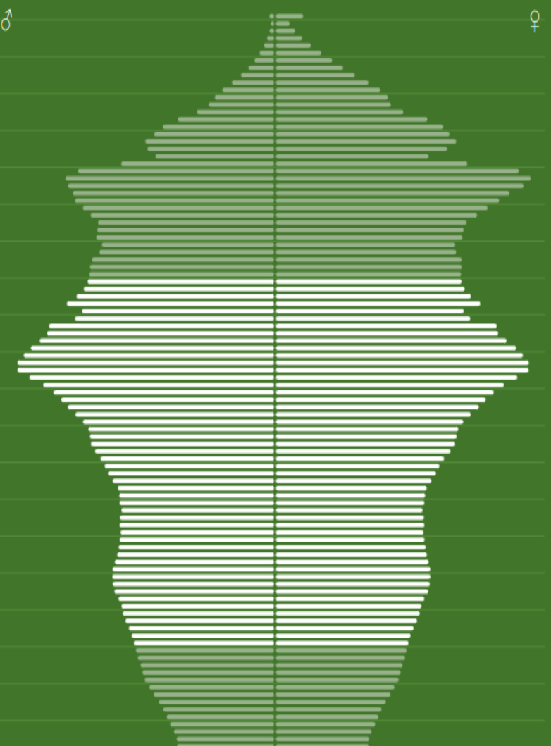
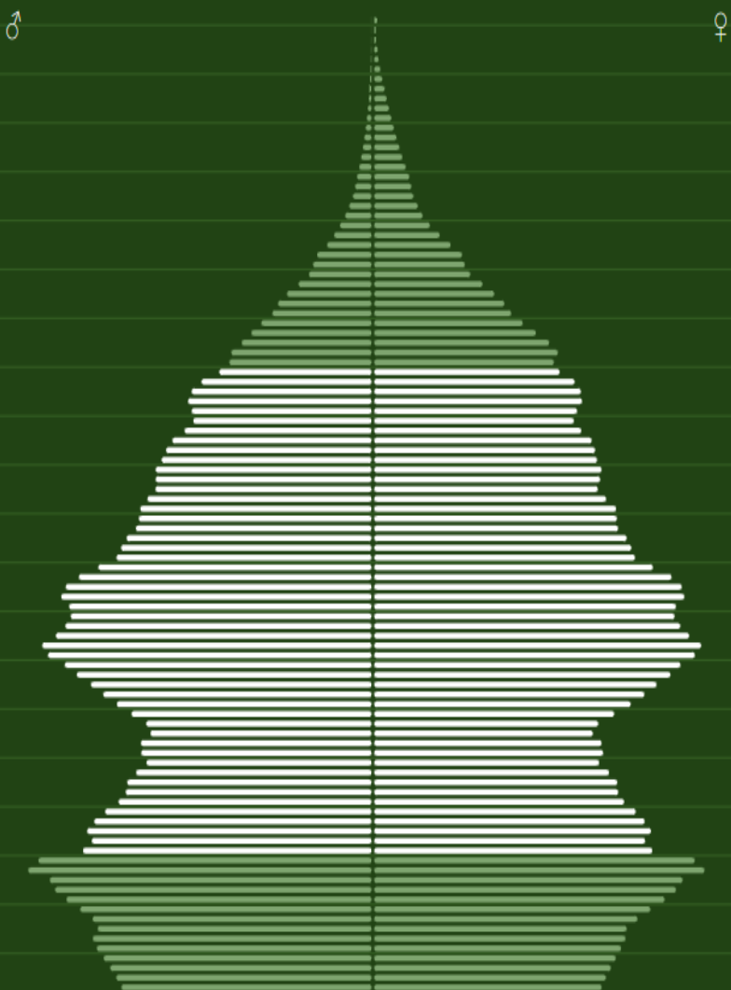
(C)
(D)
(B)
(A)
(A)
(A)

(D)
(C)
(D)

12.( )截至2025年底，臺灣老年人口已突破20%，表示臺灣已進入什麼社會？
(A)高齡化社會 (B)高齡社會 (C)超高齡社會 (D)超級高齡社會
13.( )承上題，何者可能是臺灣政府因應此種現象之直接對策？(A)提高育兒津貼補助(B)推動完善高齡福利
政策 (C)鼓勵我國壯年人口移民他國 (D)縮短退休年齡至60歲
14.( )臺灣人口扶養比從從民國60年71.7%一路下降，民國100年為歷年最低34.7%，之後一路上升至113年的
44.7%，其中人口比例的變化，何者正確？(A)幼年人口少⭢幼年人口增加⭢幼年人口多 (B)幼年人口多⭢幼
年人口下降⭢幼年人口少 (C)壯年人口多⭢壯年人口降低⭢壯年人口少 (D)老年人口多⭢老年人口降低⭢老
年人口少。
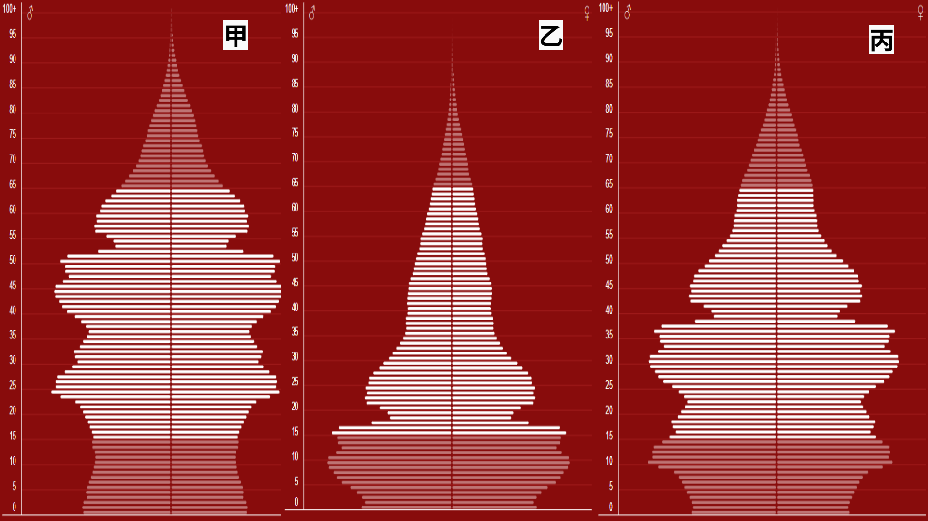
15. ( )中國政府在 1979 年至 2015 年間，為了控制
人口過快增長，曾嚴格實施「一胎化政策」。
然而，在傳統「重男輕女」觀念影響下，這
項政策卻導致中國人口結構出現失調。請問
當時中國最可能面臨哪種現象？
(A)性別比<100 (B)性別比>100
(C)性別比=100 (D)性別比=100%
16.( )圖一是中國1979-2015年不同時期的人口金
字塔，其先後排列順序應為？
(A)甲⭢乙⭢丙 (B)甲⭢丙⭢乙
圖一
(C)乙⭢丙⭢甲 (D)丙⭢甲⭢乙
17.( )2019年時，新北市約為400萬人，當年出生人數約為 28,000 人，死亡人數為 24,000 人；另外，當時社會
增加率為 3.5 ‰。請問，新北市該年度「人口成長率」是多少？ (A) 1 ‰ (B) 3.5 ‰ (C) 4.5 ‰ (D) 7.5 ‰
18. ( )桃園市近年人口成長快速，若該市的行政區總面積約為 1,200 平方公里，人口密度約為 2,000 人/平方公里。
請問桃園市目前的總人口數最接近下列何者？ (A) 24 萬人 (B) 120 萬人 (C) 240 萬人 (D) 400 萬人
19.( )臺灣的原住民族過去主要居住於？(A)西部都市 (B)離島鄉村 (C)東部山區 (D)中部盆地
20.( )承上題，近來，此族群有向大量向外遷徙的情形，原因與何者最有關聯？
(A)移出地人口密度過高 (B)移入地工作機會較多 (C)移出地環境汙染嚴重 (D)移入地出生人數較多
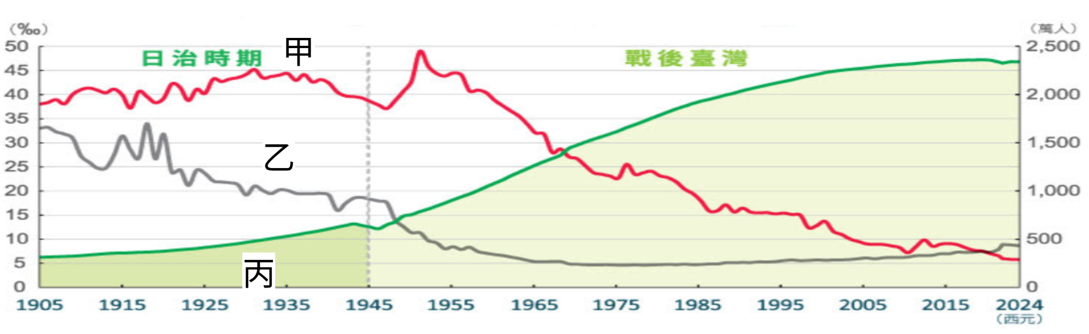
題組
(一) 圖二是臺灣死亡率、出生率、總人口數統計圖
21.( )關於圖二的敘述何者正確？
(A)甲：死亡率，乙：出生率、丙：總人口數
(B)臺灣性別比扶養比持續下降，壯年負擔輕
(C)戰後臺灣曾經有一段人口高速增長的期間
(D)因政府引進外籍移工，近年人口持續增加
22.( )承上題，臺灣大約在何時開始進入人口負成長
階段？
(A)1950年(B)1970年(C)1990年(D)2020年
圖二
23. ( )戰後臺灣曾經有一段死亡率大幅降低的時期，導致人口快速成長，其原因與下列何者最相關？
(A)推廣家庭生育計畫(B)醫療衛生觀念普及(C)國民義務教育普及(D)經濟發展所得提升
24.( )根據圖二判斷，何者最適合作為我國近期促進生育的口號？
(A)兩個孩子恰恰好，一個孩子不嫌少 (B)婚後三年才生育，間隔三年才生育
(C)零到六歲國家養，孩是我們傳家寶 (D)兒孫自有兒孫福，不生兒孫我享福
尚有試題，請繼續作答!
(二)閱讀以下短文後，回答25-29題
北韓因長期實施獨裁高壓統治，並重點發展國防工業，使得國內民生凋敝，「脫北者」一詞原指因經濟或政治因素，冒著生命危險從北韓逃亡到南韓的人；然而在現今臺灣的人口討論中，「脫北者」被賦予了新的含義：指的是因無法忍受臺北市過高的房價與生活成本，而被迫離開臺北，往鄰近縣市遷徙的民眾。
根據統計，臺北市近十年的人口流動呈現明顯起伏。2021 年因疫情國境管制導致許多市民遭除籍，淨遷出高達 7.6 萬人。雖然 2023 年出現短暫回流，但 2025 年淨遷出人口又擴大至 4.4 萬人。
專家分析，臺北市十年來總計流失了約 27.1 萬人，這群「脫北者」的規模已相當於消失了一個大安區。雖然臺北市擁有全台最豐富的資源，但「臺北居大不易」已成為結構性問題，導致人口沿著交通路線往新北市、桃園市移動。長期的人口流失，將實質影響首都的稅收與競爭力，是未來城市發展的一大警訊。
25.( )脫北者對「南韓」的人口統計會造成什麼直接影響？
(A) 自然增加率上升 (B) 社會增加率上升 (C) 總人口數維持不變 (D) 人口密度大幅下降
26.( )關於這篇文章的推論何者正確？(A)「臺北居大不易」指臺北市人口拉力小 (B)臺北市近年社會增加率為正
(C)北部交通發展促使人口從首都向外擴散 (D)臺北人口密度高，人口降低不足為懼
27.( )在人口統計中，脫北現象還有可能對臺北市造成什麼問題？(A)臺北市民平均年齡下降 (B)高齡化問題更嚴重
(C)人口密度增加，公共設施容易毀損 (D)新住民文化取代原有文化
28.( )「戶籍人口」是指身分證上登記的人；「實住人口」是實際上在此居住的人；「通勤人口」則是到此地工
作或就學，但實際不居住在此的人。請問關於臺北市的狀況，下列推論何者正確？
(A)因許多外縣市的人在此租屋，臺北市的「實住人口」多於「戶籍人口」
(B)臺北市的「通勤人口」很多，代表臺北市人口夜晚比白天更多、更擁擠
(C)受到「脫北潮」影響，臺北市「戶籍人口」目前在全臺灣各縣市中最高
(D)將三者的人數排序由多到少排列會是：戶籍人口、通勤人口、實住人口
29.( )脫北者多以年輕首次購房族與壯年家庭為主。這將對臺北市的人口結構造成什麼衝擊？
(A)扶養比增加，壯年負擔將加重 (B)扶養比減少，壯年負擔會減輕
(C)居住空間增，幼年人口比上升 (D)社會增加率高，人口密度上升
(三)閱讀以下短文後，回答30-33題
金門縣的人口統計數據顯示，近年來總人口數持續成長，但實際居住在島上的人數卻遠低於戶籍人數。這種「籍在人不在」的現象，主因是金門縣政府擁有財源充足的金門酒廠。由於金門受限於氣候乾旱且多花崗岩地質，難以種植水稻，早期居民轉向種植耐旱的高粱。酒廠利用這些高粱釀造出名聞遐邇的高粱酒，盈餘不僅充實地方財政，更提供全臺最優渥的福利措施。
這些福利包括：三節配發特選高粱酒（居民可轉賣獲利）、免收學雜費與午餐費、以及全縣免費搭乘公車等。許多臺灣本島居民受此吸引，紛紛將戶籍遷入金門，成為數據上的「新增人口」。這種「人往福利走」的現象，使得金門的人口統計呈現特殊的增長模式。
然而，這種「幽靈人口」現象也帶來了潛在問題。由於戶籍人口暴增，地方政府必須編列更多預算在社會福利與津貼上，這可能稀釋了真正居住在島上居民的資源。此外，當中央政府根據戶籍人口撥款建設醫療與交通設施時，可能會產生「數據與實際需求不符」的落差，使得偏遠地區的醫療資源與島上實際的基礎建設，在分配上面臨極大挑戰。
30.( )金門縣人口成長的主要原因為？(A)金門縣推力大 (B)金門縣拉力大 (C)其他縣市推力大 (D)其他縣市拉力大
31.( )承上題，其拉力或推力來源為何？(A)氣候溫和 (B)交通便捷 (C)經濟發展 (D)政府政策
32.( )金門大學提供學生將戶籍遷至學校（金寧鄉戶政事務所），住在臺北的小華曾在大學期間時將戶籍遷至金門，
畢業後隨即遷回戶籍並回臺北定居，請問小華的遷移型態為何？
(A)暫時性國際遷移(B) 永久性國際遷移(C)暫時性國內遷移(D) 永久性國內遷移
33.( )金門縣因地理位置鄰近中國大陸，下列何者最可能是該地的代表美食？
(A)使用石蚵與粥糜製作的廣東粥 (B)來自北極深海的帝王蟹火鍋
(C)盛行於東北亞地區的辣炒年糕 (D)搭配大量椰奶調味的綠咖哩
(四)閱讀以下短文後，回答34-38題
桃園平鎮與中壢交界的「忠貞新村」，起源於一段悲壯的歷史。1949年政權更迭之際，一支來自中國雲南的部隊，被迫撤往緬甸、泰國、寮國交界的「金三角」叢林。這群「異域孤軍」在物資匱乏的荒野中奮戰多年，直到1950至60年代，才在政府安排下帶著眷屬分批撤回台灣，並安置在桃園。
戰爭雖然殘酷，卻也將中國雲南與東南亞的風味帶進了桃園。走進忠貞市場，最出名的料理莫過於「米干」，這種以純米漿蒸製、切條的家鄉味，搭配豬肝與半熟蛋，承載了老兵們的鄉愁。
如今的忠貞新村已轉型為多元文化聚落。除了雲南後裔，許多來自東南亞的新住民也在此生活。原本的老建築轉化為故事館，每年的「龍岡米干節」更透過傳統慶典，讓這座村落展現出跨越國境、多元族群共榮的新氣象。
34.( )臺灣何種族群與文章中的孤軍的原始居住地點最相近？(A)來自印尼的外籍移工 (B)冒險渡台的漢人先民
(C)日治時期的日人移民 (D)居於蘭嶼的達悟族群
35.( )孤軍的組成以正值壯年的男性為主，這對當時的臺灣人口結構造成了什麼影響？ (A)降低臺灣的性別比 (B)提
高臺灣的扶養比 (C)增加臺灣人口密度 (D)提高臺灣自然增加率
36.( )位於忠貞新村附近的米干店老闆小新打算拍影片介紹美食，他發現消費族群主要以「在地生活與工作的人
口」為主。若他想加上字幕以接觸更廣大的本土消費族群，但礙於空間有限，最可能捨棄哪種語言？
(A)中文(B)日文(C)印尼文(D)越南文
37.( )為了在忠貞新村競爭激烈的餐飲市場中脫穎而出，小新想開發新的料理菜單，且必須能切合「當地歷史文化
背景」與「居民飲食習慣」，下列何者最符合他的需求？(A) 搭配特製山蘇的原住民竹筒飯 (B) 融合酸辣風
味的雲南涼拌豌豆粉 (C) 使用新鮮海產的日式生魚片壽司 (D) 淋上楓糖漿的道地美式鬆餅塔
38. ( )文章中提到的「孤軍」從泰緬遷徙至臺灣定居，其遷移類型與下列何者最為相同？
(A)和臺灣人結婚取得臺灣身分證的外籍配偶 (B)在臺灣語言學校短期教授英語的美國籍老師
(C)來臺就學，畢業後隨即回國工作的留學生 (D)到臺灣參與三天兩夜國際研討會的日本教授

試題結束，請仔細檢查!

